МУЛЬТСЕРИАЛЫ

Walt Disney Company
Chip 'n' Dale Rescue Rangers / Чип и Дейл спешат на помощь | 
 | Клуб Микки Мауса / Mickey Mouse Clubhouse:  2 сезон - Как помочь помощникам / Mickey's Handy Helpers (2008)
Том и джери / Tom & Jery |  | 
 |  | Утиные Истории / Duck Tales
 |  | Приключения Винни Пуха / The Many Adventures of Winnie the Pooh
Мои друзья Тигруля и Винни |  | 

Futuricon (Франция)
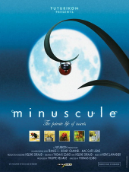 | Minuscule. La vie privee des insects / Букашки. Невероятные приключения в микромире
Приключения Адибу: Миссия на планете Земля / Adiboo adventure: Mission Earth / 2008  Невероятные приключения в теле человека / 2004 |  | 

Австралия
Вокруг света за 80 дней / Around the world in eighty days / 1972 (16 серий) | 

Япония
 | Вместе с Hello Kitty. Полезные советы.  Выпуск 1- 3.

Россия
 | Маша и Медведь
Смешарики | 
 | Лунтик

